***Мероприятие «День Матери»***

***Девочка.*** Что для птиц, скажите, надо?

***Мальчик.*** Солнце, небо, зелень сада.

***Девочка.*** А для моря?

***Мальчик.*** Берега.

***Девочка.*** А для лыж?

***Мальчик*.** Для лыж - снега.

***Девочка.***

Ну, а мне, скажу я прямо, -

Чтоб была со мною...

***Вместе.*** Мама!

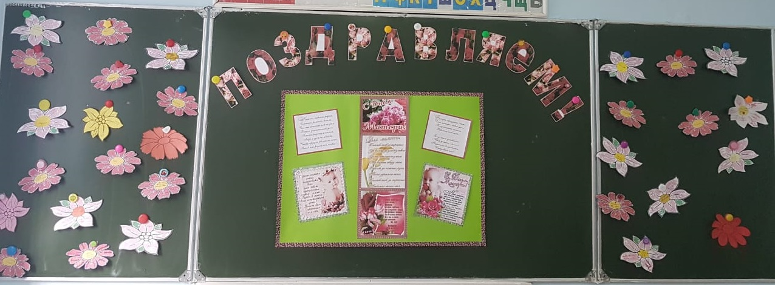

**Ведущая 1.** Здравствуйте, дорогие гости! Сегодня мы собрались в этом зале, чтобы поздравить с праздником самых родных, самых милых и любимых мам.. В последнее воскресенье ноября в России отмечают особый праздник - День матери.

**Ведущая 2.**Это праздник, к которому никто не может оставаться равнодушным. Ведь сколько бы нам ни было лет - пять или пятьдесят - нам всегда нужна мама, ее любовь, ласка, внимание, совет.  
 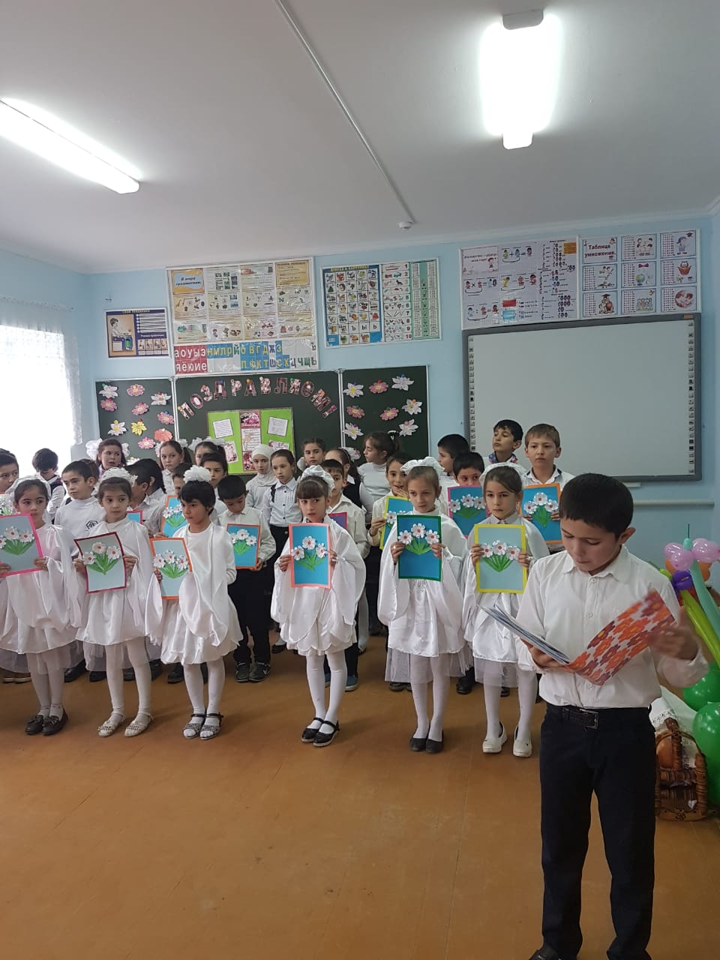

**В. 1**Кто сказал, что ангелов на Земле не бывает?

**В.2**Просто иногда у них нет крыльев, и тогда мы называем их мамами.

**На фоне музыки звучит *Притча о матери.***

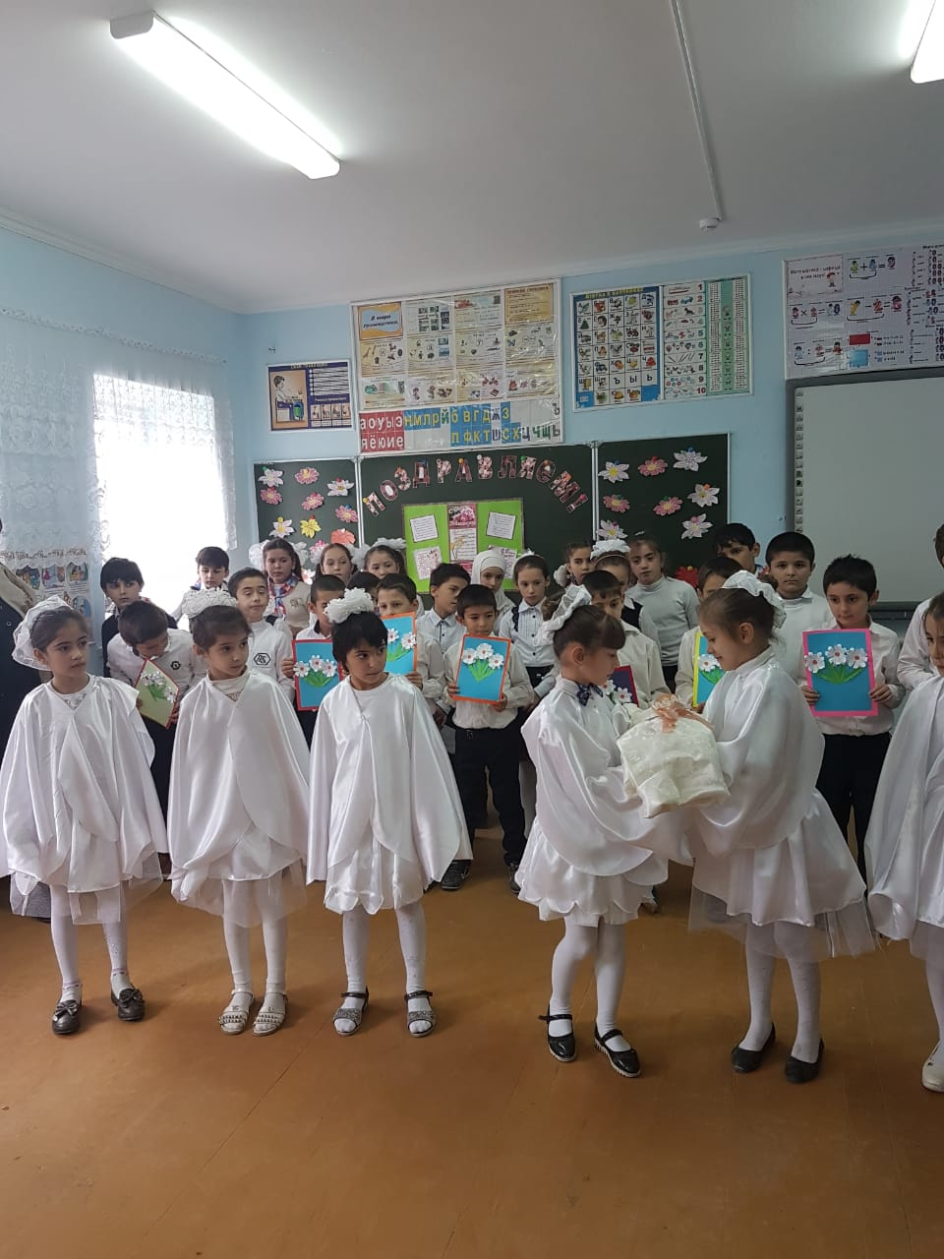

***За день до своего рождения ребенок спросил у Бога:  
- Говорят, завтра меня посылают на Землю. Как же я буду там жить, ведь я так мал и беззащитен?  
Бог ответил:  
- Я подарю тебе ангела, который будет ждать тебя и заботиться о тебе.  
Ребенок задумался, затем сказал снова:  
- Здесь на Небесах я лишь пою и смеюсь, этого достаточно мне для счастья.  
Бог ответил:  
- Твой ангел будет петь и улыбаться для тебя, ты почувствуешь его любовь и будешь счастлив.  
- О! Но как я пойму его, ведь я не знаю его языка? – спросил ребенок, пристально глядя на Бога. – А что мне делать, если я захочу обратиться к тебе?  
Бог мягко прикоснулся к детской головке и сказал:  
- Твой ангел сложит твои руки вместе и научит тебя молиться.  
Затем ребенок спросил:  
- Я слышал, что на Земле есть зло. Кто защитит меня?  
- Твой ангел защитит тебя, даже рискуя собственной жизнью.  
- Мне будет грустно, так как я не смогу больше видеть тебя…  
- Твой ангел расскажет тебе обо мне все и покажет путь, как вернуться ко мне. Так что я всегда буду рядом с тобой.  
В этот момент с Земли стали доноситься голоса; и ребенок в спешке спросил:  
- Боже, скажи же мне, как зовут моего ангела?  
- Его имя не имеет значения. Ты будешь просто называть его Мама.***

**Танец ангелов**

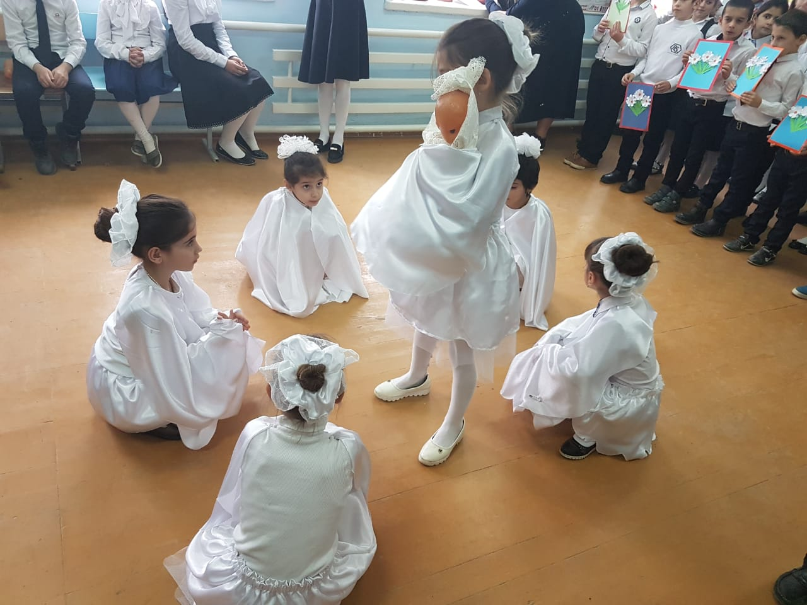

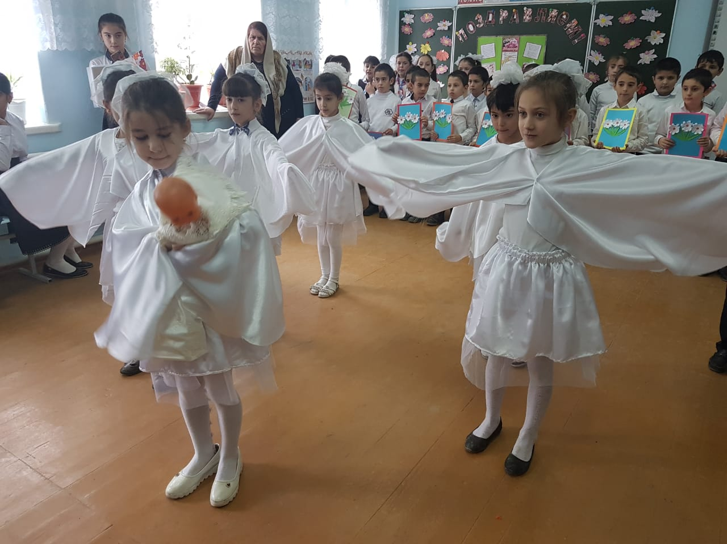

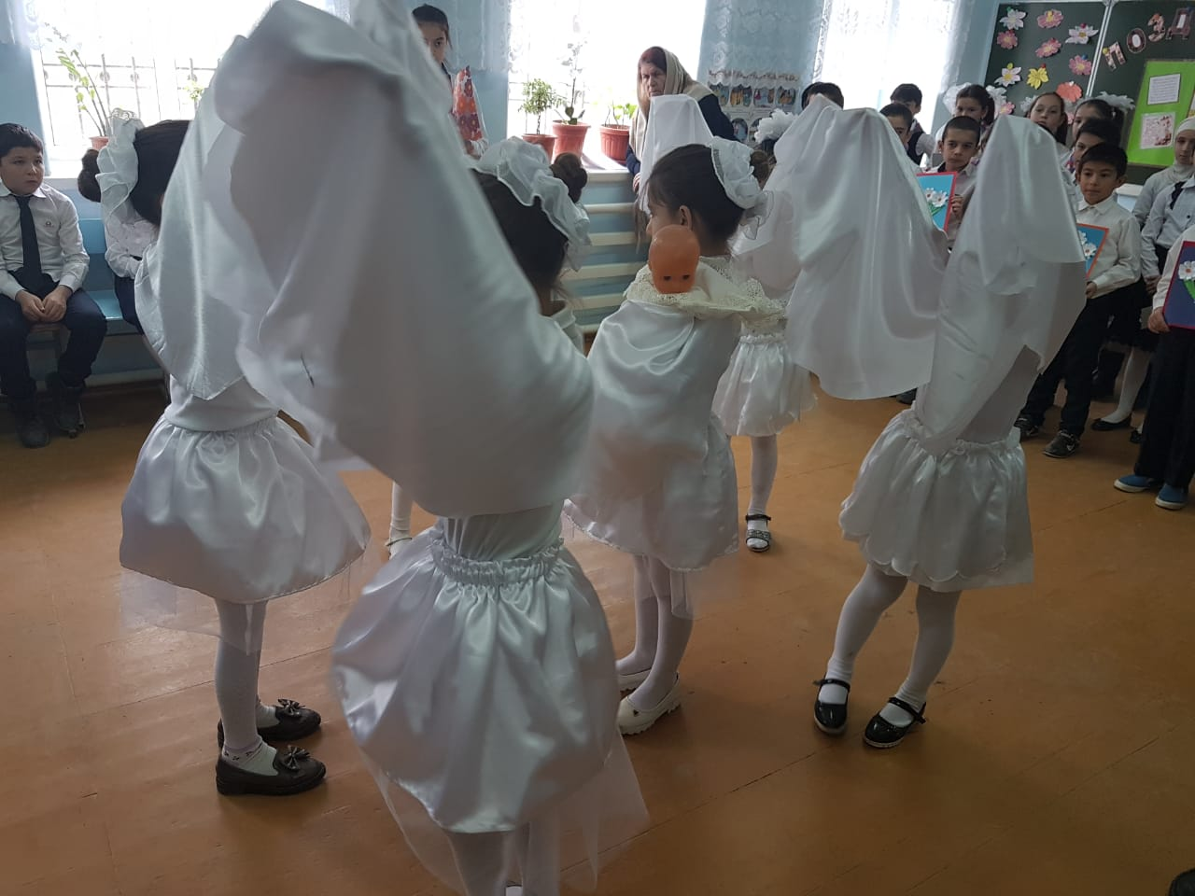

**Стихи 2 класса.**

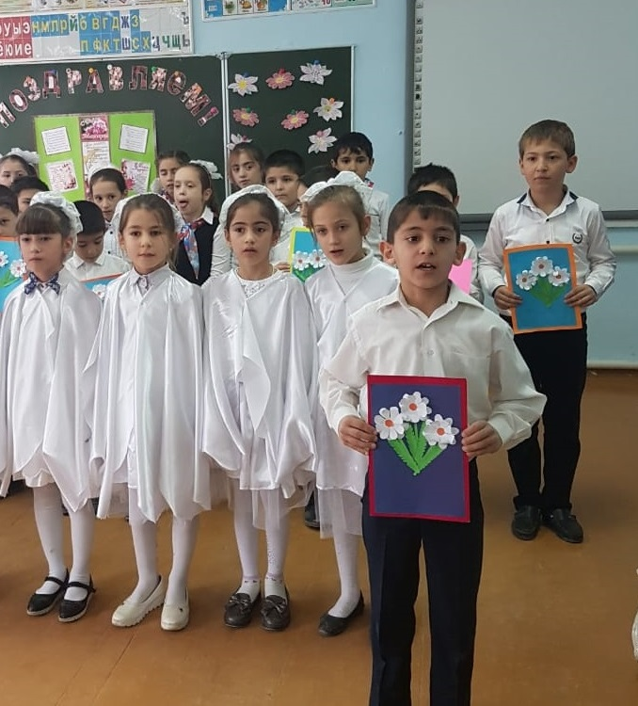

1.На свете добрых слов живет немало,

Но всех добрее и важней одно:

Из двух слогов, простое слово «мама»

И нет на свете слов дороже, чем оно.

2.Любому, кто живет на белом свете,  
Любить, кто может, думать и дышать,  
На нашей голубой планете  
Роднее слова нет, чем мать.

3.Мама- это слово дорогое!

Мама- это счастье на земле!

Мама- это всё моё, родное,

Яркий лучик света в темноте.

4.Я маму крепко поцелую,

Обниму ее, родную.

Очень я люблю ее!

Мама – солнышко мое!

5.А в минуту грусти

Для мамочки спою.

Пусть песенка расскажет,

Как я ее люблю!

6.Пусть каждое словечко

Несет мою любовь,

Согреется  сердечко

От очень нежных слов!

**Песня «Мама – первое слово!»**

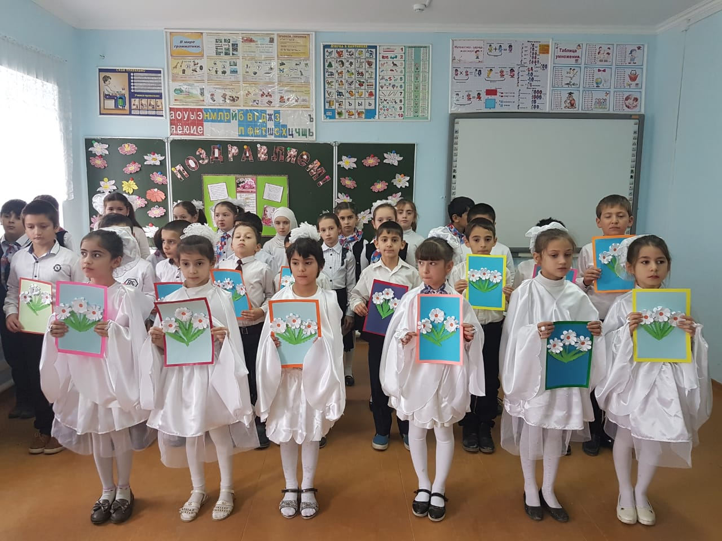

**Ведущая1:** Сегодня мы хотели бы подарить вам приятные минуты радости, милые и ласковые мамы, вам, любящие и любимые бабушки. Для вас наш праздник!

**Ведущий 2.:** День матери-

Достойный, добрый праздник,

Который входит солнышком в семью,

И не приятно каждой маме разве,

Когда ей честь по праву воздают!

**Стихотворения 3 «А» класса**

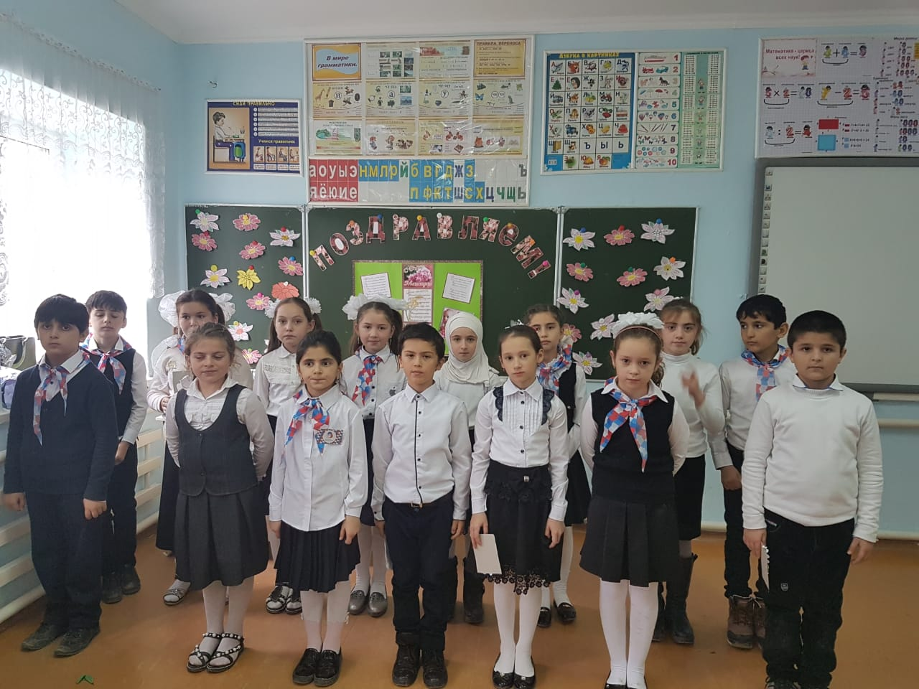

1.С годами, став взрослее, в чувствах строже,   
Вдруг сердцем начинаешь понимать —   
Нет человека ближе и дороже,   
Чем женщина, которой имя — Мать. 

Она с тобой и в радости, и в горе.   
Она с тобой, пускай далёко ты.   
И сколько же в её таится взоре   
Сердечной, материнской теплоты. 

Спешите к ней сквозь годы и разлуки,   
Что бы её утешить и обнять.   
С благоговеньем поцелуйте руки   
Той женщине, которой имя — Мать! 

Любому, кто живет на белом свете,   
Любить, кто может, думать и дышать,   
На нашей грешной голубой планете   
Родней и ближе слова нет, чем «мать».

Нам наши мамы, мамочки родные   
Сердца и жизни отдадут без слов.   
Для нас они воистину святые,   
Неважно, что нет нимбов у голов. 

Мы маму вспоминаем, словно Бога,   
Коль с нами вдруг случается беда.   
Ухабиста порой судьбы дорога,   
Однако матери поймут детей всегда. 

Поймут детей и в радости, и в горе,   
Уберегут родных детей от бед.   
С родной лишь мамой по колено море,   
Лишь мамин нужен в трудный миг совет. 

Мы в жизни разными дорогами шагали   
Неважно, сколько зим и сколько лет,   
Но эту истину давно уже познали:   
Родней, чем мама, человека нет.

2.Даже ребенок поддержит меня:  
Тепло маминых рук горячее огня!  
Мам дорогих, никого нет добрее!  
Нет ничего их любви горячее!  
Сердце — огонь! Оно солнцу подобно,  
Мама порою строга, но беззлобна…  
Где-то — подскажет, в чем-то — поможет…  
Нет человечка милей и дороже!

3.Мама... Простое, казалось бы, слово,  
А сколько в нем нежности, ласки, тепла,  
Ребенок лопочет его бестолково,  
Ручонки раскинув, припухший от сна.  
В печали и в радости мы произносим,   
То робкое "Мама", то резкое "Мать".  
Порой на чужбине вдруг сердце запросит   
Совсем незнакомую-мамой назвать.  
А дома так часто ей делаем больно  
Поступками, взглядами, жестами мы,   
Потом вдалеке вспоминаем невольно  
О том, что прибавило ей седины.  
И пишем на школьных листках торопливо  
Признанья своей запоздалой вины.  
Она их читает, краснеет стыдливо,   
И в горьких морщинах слезинки видны.  
Давно без письма все обиды простила,   
А тут ей до боли приятно прочесть:  
"Спасибо, родная, за то, что растила,   
За то, что ты любишь, За то что ты есть!!!  
  
  
4.Мама!  
  
Я не знаю другого слова.  
Чтобы так ласкала слух.  
Повторю его снова и снова,  
Извините, что голос глух.  
Это слово мы первым учили.  
С этим словом до смерти живём,  
И когда сгущаются тучи,  
обязательно маму зовём  
мама, мама моя дорогая.  
Самый верный и любящий друг  
Я всем сердцем своим ощущаю,  
Теплоту твоих ласковых рук.  
Эти руки меня водили,  
с детских лет до зрелой поры.  
Эти руки меня защищали.  
От болезней ударов судьбы.  
  
  
5.Я маму люблю.  
Мне мама приносит  
Игрушки, конфеты,  
Но маму люблю я  
Совсем не за это.  
Веселые песни   
Она напевает,  
Нам скучно вдвоем   
Никогда не бывает.   
Я ей открываю  
Свои все секреты.  
Но маму люблю я   
Не только за это.  
Люблю свою маму,  
Скажу я вам прямо,  
Ну просто за то,   
Что она моя мама!  
Л. Давыдова  
  
6.Мама - это значит нежность,  
Это ласка, доброта,  
Мама - это безмятежность,  
Это радость, красота!  
Мама - это на ночь сказка,  
Это утренний рассвет,  
Мама - в трудный час подсказка,  
Это мудрость и совет!  
Мама - это зелень лета,  
Это снег, осенний лист,  
Мама - это лучик света,  
Мама - это значит ЖИЗНЬ!     
  
  
7.Перед тобой, моя родная,  
Всю жизнь мы в неоплаченном долгу,  
И не сказать тебе об этом  
Сейчас я, мама, не могу:  
Любви твоей нам не измерить,  
Добра не взвесить никогда,  
Не сосчитать всех слов хороших,  
Которые находишь ты всегда.  
Не хватит всех богатств на свете,  
Чтоб рассчитались мы с тобой,  
Всего вернуть не могут дети –  
Взамен любви твоей большой…

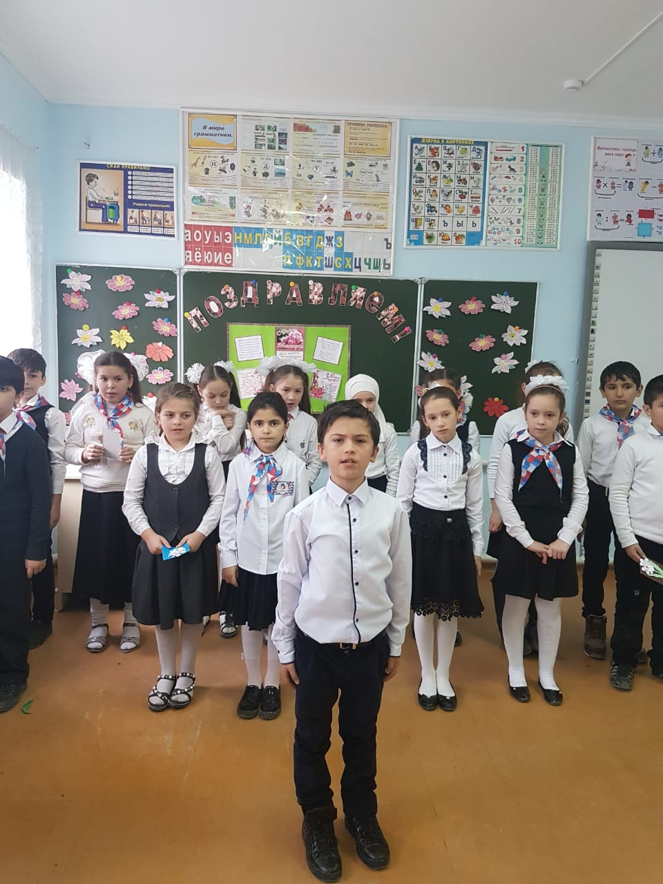

**Ведущий1:**

Каждую минуту на планете рождаются дети. С первого дня жизни ребенка мать живет его дыханием, его слезами и улыбками. Мать нужна ребенку. В этом смысл ее жизни.

**Ведущая2:**

Мама - это самое доброе и самое теплое, нежное создание для ребенка. Мама - это первое слово, которое мы произносим в жизни.

**Песня « Зореньки краше»**

Зореньки краше и солнца милей

Та, что зовётся мамой моей.

Мамочка, милая, мама моя,

Как хорошо, что ты есть у меня!

Мамочка, милая, мама моя,

Как хорошо, что ты есть у меня!

Ветер завоет, гроза за окном,

Мамочка в доме – страх нипочём.

Мамочка, милая, мама моя,

Как хорошо, что ты есть у меня!

Мамочка, милая, мама моя,

Как хорошо, что ты есть у меня!

Спорится дело, веселье горой –

Мамочка, значит, рядом со мной.

Мамочку милую очень люблю,

Песенку эту я ей подарю.

Мамочку милую очень люблю,

Песенку эту я ей подарю.

**Ведущий2**: - А сейчас для наших любимых мам

**ШУТОЧНОЕ ПРЕДСКАЗАНИЕ СУДЬБЫ**

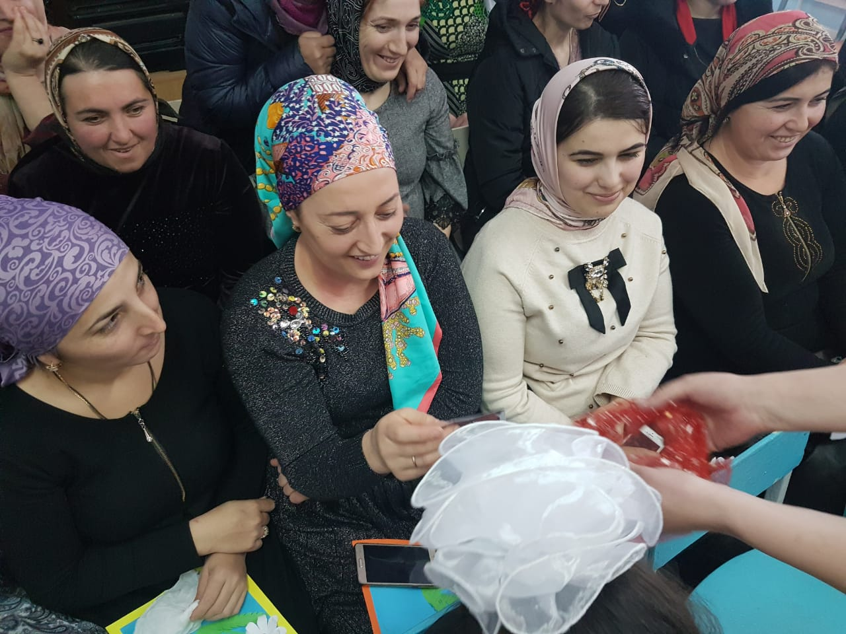

Мамам раздаются конверты с предметами:

пуговка – вы купите себе что-то красивое из одежды;  
конфета – ожидает сладкая-пресладкая жизнь;  
копейка – будете очень денежным человеком;  
лавровый лист – большие успехи в работе;  
нитка – дальняя дорога в дальние края;  
улыбка – предстоит вглядеться в зеркало и оно вам подскажет, что улыбка вам очень идёт;  
бабочка – в этом году вам повезёт, Вы будете порхать на крыльях успеха по жизни;  
сердце – любовь;  
ключ – новая квартира;  
книга – новые поступления на сберкнижку.

**Ведущий 1:** Мама! Мамочка! Сколько тепла таит магическое слово, которым называют самого близкого, дорогого и единственного человека. Мама следит за нашей жизненной дорогой. Материнская любовь греет нас до глубокой старости.

**Ведущий 2:**Мама - самый дорогой человек на свете, поэтому её надо любить, оберегать, помогать ей, заботиться о ней.

**3 «Б»класс**

Кто вас, дети, больше любит,

Кто вас нежно так голубит

И заботится о вас,

Не смыкая ночью глаз?

**Дети:**

— «Мама дорогая».

Колыбель кто вам качает,

Кто вам песни напевает,

Кто вам сказки говорит

И игрушки вам дарит?

**Дети:**

— «Мама золотая».

Если, дети, вы ленивы,

Непослушны, шаловливы,

Что бывает иногда, —

Кто же слезы льет тогда?

**Дети:**

— «Все она, родная».

Песня «Мама дорогая

**Танец 3 «Б» класса под песню переделанную на мотив  “Крылатые качели” в исполнении 4 класса**

1 куплет:

Кто найдет тетрадку с двойкой?  
И расстроится слегка?  
Строго поглядит, но папе  
Не расскажет никогда.

Кто жалеет при простуде?  
Будит ласково меня?  
Ну конечно, это мама,  
Это мамочка моя.

Ну конечно, это мама,  
Это мамочка моя.

Припев:

На целом, белом свете  
Хоть землю обойди,  
Добрее моей мамы,  
Конечно, не найти.

Добрее моей мамы,  
Конечно, не найти.

2 куплет:

Расцвела твоя улыбка,  
В этот теплый вешний день  
И в глазах твоих я вижу  
Распускается сирень.

Твои волосы струятся,  
Как весенняя вода,  
Ты чудесна, моя мама,  
Ты прекрасна, как весна.

Ты чудесна, моя мама,  
Ты прекрасна, как весна.

Припев.

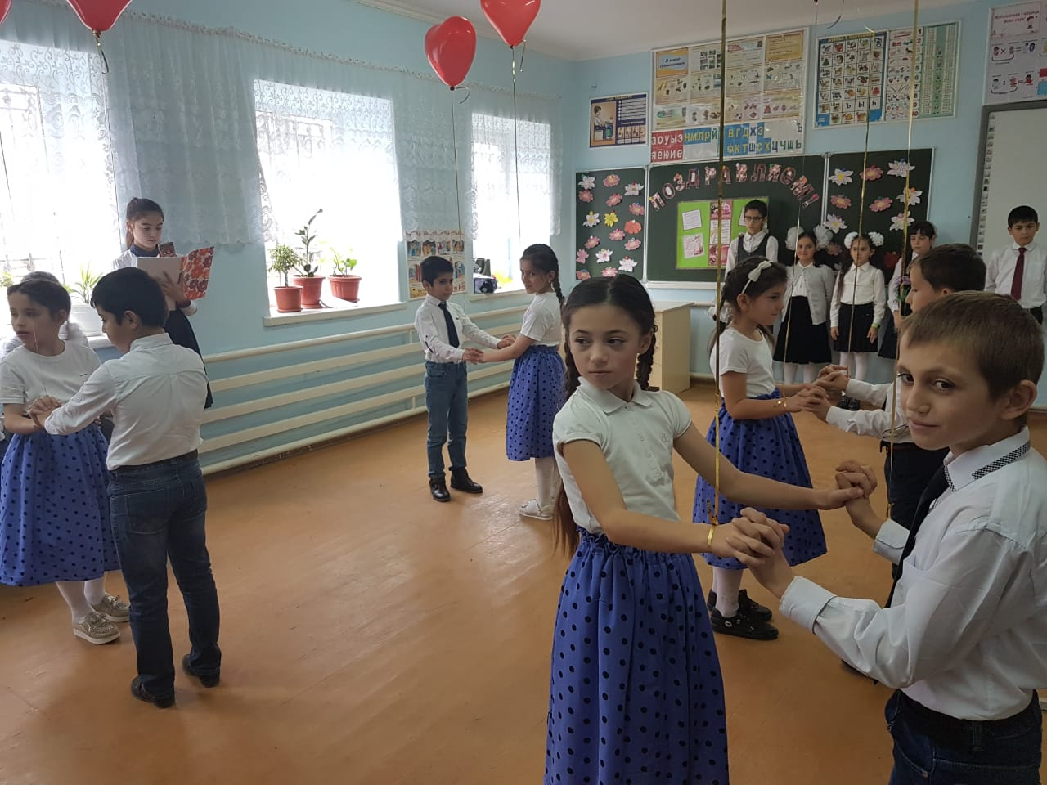

**Ведущий1 :** Каждую секунду в мире рождаются 3 человека. Это мама даёт им жизнь. Любовь к малышу для неё так же естественно, как и цветение сирени весной, как солнце посылает свои лучи, согревая всё живое, так и любовь матери согревает всю жизнь ребёнка.

**Ведущий2:** Мама – это окно в большой мир. Мама – это наша опора и защита. . Мама и дитя – это две неразрывные нити и в беде, и в радости.

**стихи 3 «Б» класса**

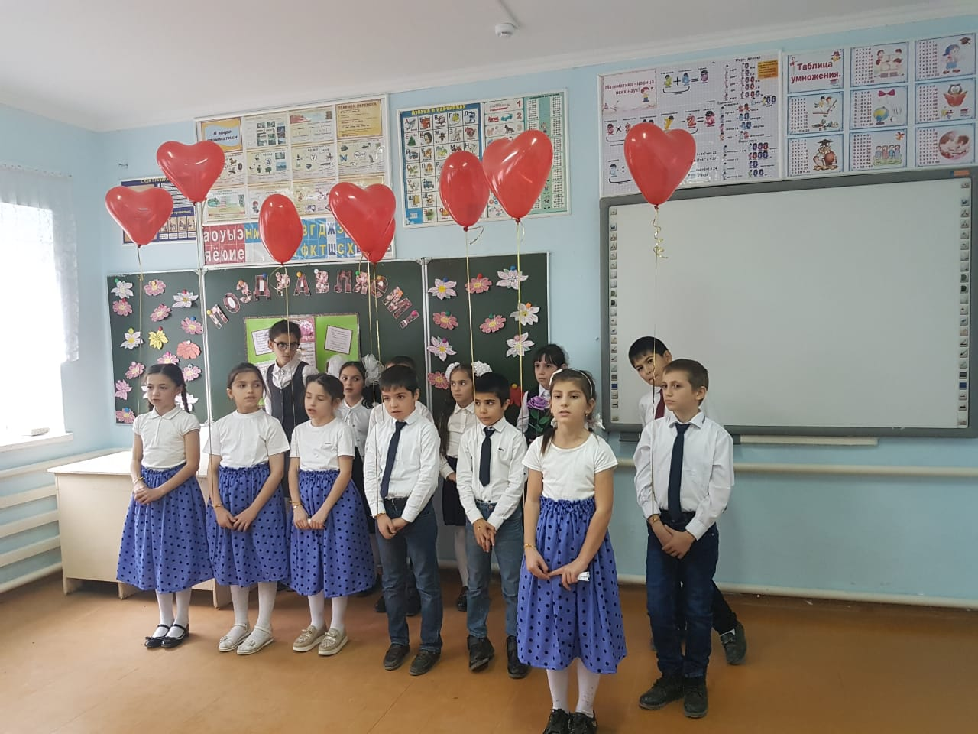

Мамочка, любимая, родная!

Твоей любовью свято дорожим!

Ты нас растила, понимала-

За всё тебе спасибо говорим.

Живи подольше, старости не зная,

Желаем ласковых и светлых дней.

И пусть они как птицы, пролетают-

Мы любим с каждым днём тебя сильней!

Мамочка милая, нежная, славная.

Добрая, умная и лучезарная,

В ладонях я счастье тебе подарю,

«Спасибо» за все я тебе говорю.

Живи ,улыбайся невзгодам-годам,

Заботы разделим с тобой пополам.

Забудь о болезнях, тревогах забудь,

Любовью осветим твой жизненный путь.

Сказать «спасибо» это мало.

Мы все в долгу перед тобой.

Дай Бог тебе здоровья, мама ,

Желание от всей души большой.

Твое тепло, твое добро,

Всегда оно нас окружает.

Твоей любовью свято дорожим.

Ты нас ласкала, понимала.

За все тебе «спасибо» говорим,

Живи подольше, старости не зная.

Пусть будут сны спокойны и легки,

Тебя мы очень любим, дорогая,

Желаем счастья, радости, любви!

Сегодня нашей всей семьей

Мы отмечаем день большой.

Мы славим женщин всех,

Спасибо Вам,

За красоту, за доброту и  за нежность.

Вы помните - мы очень любим вас,

И постараемся оправдывать надежды.

**Ведущий 1:** С первого дня жизни ребенка мать живет его дыханием, его слезами и улыбками. Мама нужна ребенку. В этом смысл ее жизни.

**Ведущая 2:** Мама - это самое доброе и самое теплое, нежное создание для ребенка. Мама - это первое слово, которое мы произносим в жизни.

**Стихи 4 класса**

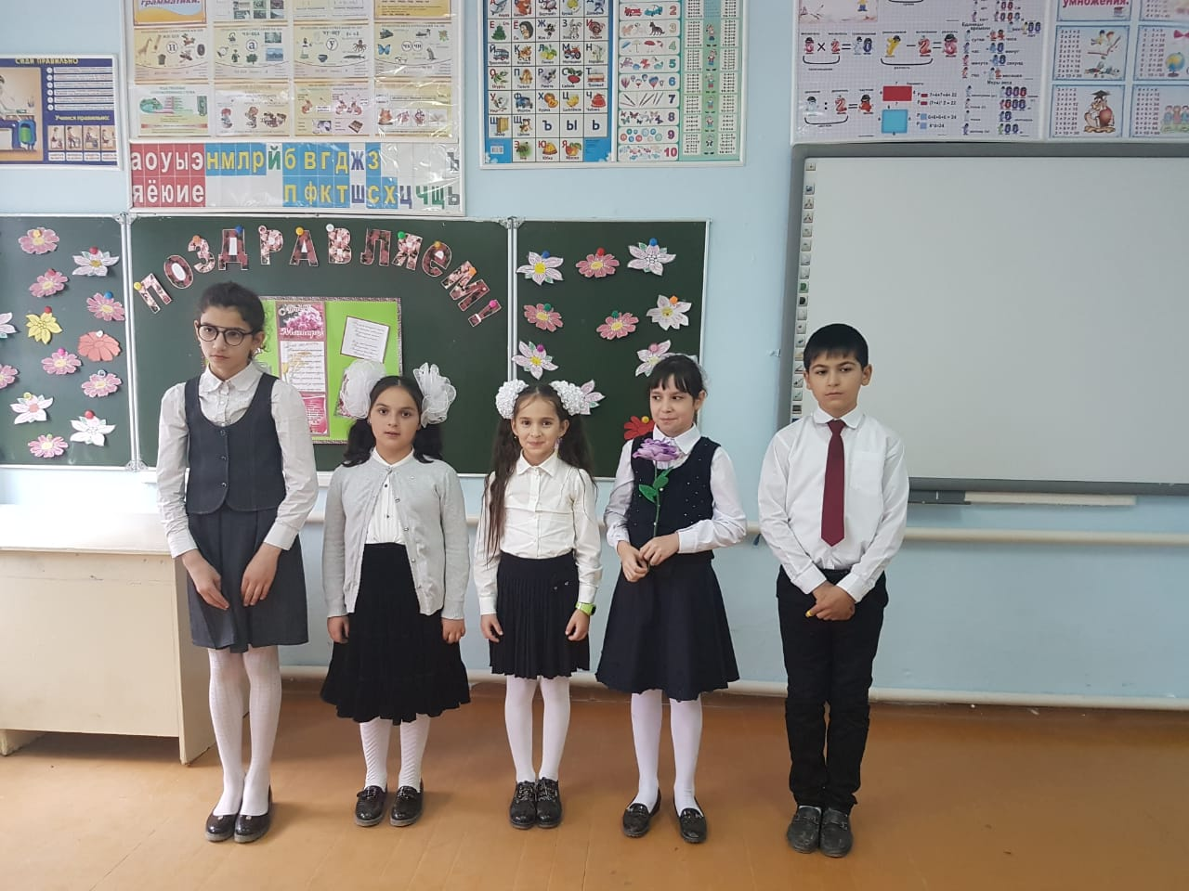

**Ведущий:** Наш праздник подошел к концу и нам хочется еще раз поздравить наших мам и сказать Вам огромное спасибо за все.

**Ведущий2:** Большой поклон вам всем родные мамы,

За то, что вы на свете есть.

За доброту, за золотые руки,

За материнский ваш совет,

От всей души мы вам желаем

Здоровья, счастья, долгих лет.